Министерство образования Красноярского края
краевое государственное бюджетное
профессиональное образовательное учреждение
«Красноярский аграрный техникум»

РАССМОТРЕНО:  на заседании цикловой  комиссии общеобразовательных дисциплин  протокол №__  «__»_____________2019 г.  Председатель цикловой комиссии  _____________ Т. Л. Григорьева | УТВЕРЖДАЮ:  зам. директора по УР  Красноярского аграрного техникума  ______________Т. М. Тимофеева  «____»________________2019 г.

Методическое пособие для выполнения самостоятельных работ по дисциплине: «Иностранный язык»

Курс III
Специальность
«Зоотехния»
Составила: А.М. Солодухина

Красноярск 2019
Оглавление

- Agriculture.
  - Swine industry.
  - Poultry industry
  - Dairy industry
  - Sheep industry
  - Equine industry

Указания к выполнению самостоятельной работы

- Самостоятельную работу нужно выполнить в тетради по иностранному языку, чернилами черного или синего цвета. Необходимо оставлять поля шириной 5 клеточек для замечаний преподавателя.
- Необходимо перевести исходные тексты на русский язык, выписать все выделенные слова с переводом, выполнить упражнения 1-4 в письменном виде, подготовить чтение текстов.
- После получения проверенной преподавателем работы студент должен в этой же тетради исправить все отмеченные ошибки и недочеты. Вносить исправления в сам текст работы после ее проверки запрещается.
- Оценивание индивидуальных образовательных достижений по результатам выполнения самостоятельной работы производится в соответствии с универсальной шкалой (таблица).

Процент результативности (правильных ответов) | Качественная оценка
 | балл (отметка) | вербальный аналог
90 – 100 | 5 | отлично
80 – 89 | 4 | хорошо
70 – 79 | 3 | удовлетворительно
менее 70 | 2 | неудовлетворительно

Занятие № 2. Agriculture. Swine Industry.
Цель: Знать основные направления в зоотехнии, лексику по специальности.
Уметь: Читать, понимать специальные тексты по зоотехнии на английском языке, владеть лексикой.
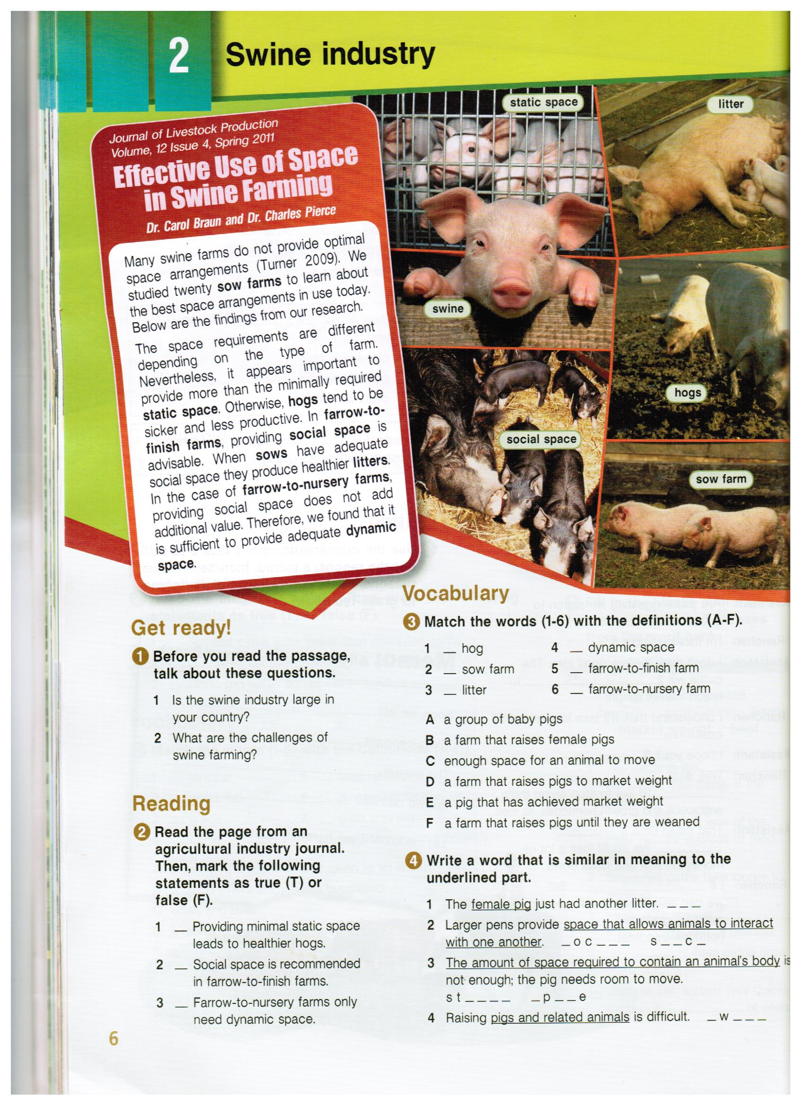

Занятие № 3. Agriculture. Poultry Industry.
Цель: Знать основные направления в зоотехнии, лексику по специальности.
Уметь: Читать, понимать специальные тексты по зоотехнии на английском языке, владеть лексикой.

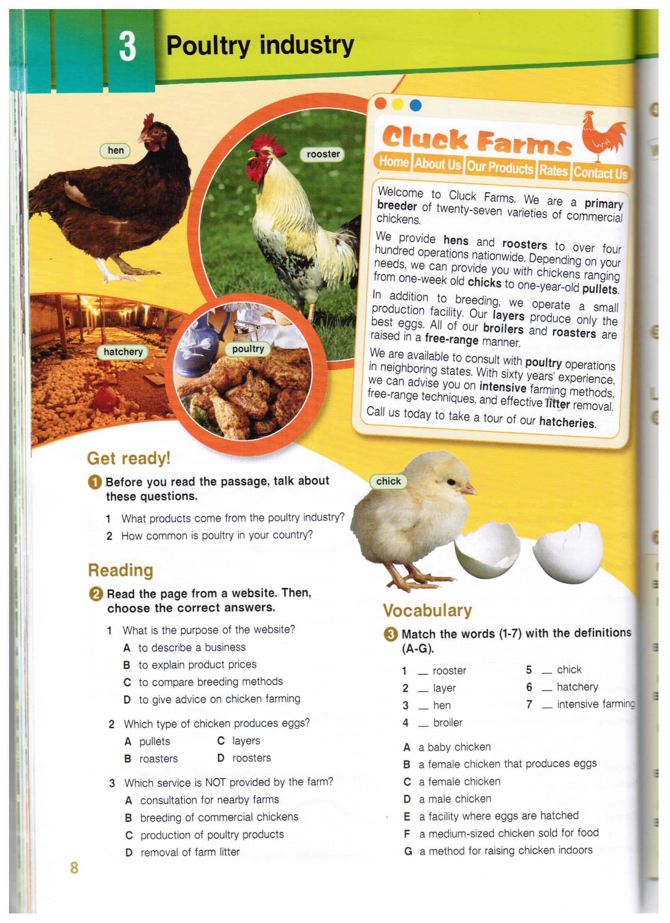

Занятие № 4. Agriculture. Dairy Industry.
Цель: Знать основные направления в зоотехнии, лексику по специальности.
Уметь: Читать, понимать специальные тексты по зоотехнии на английском языке, владеть лексикой.

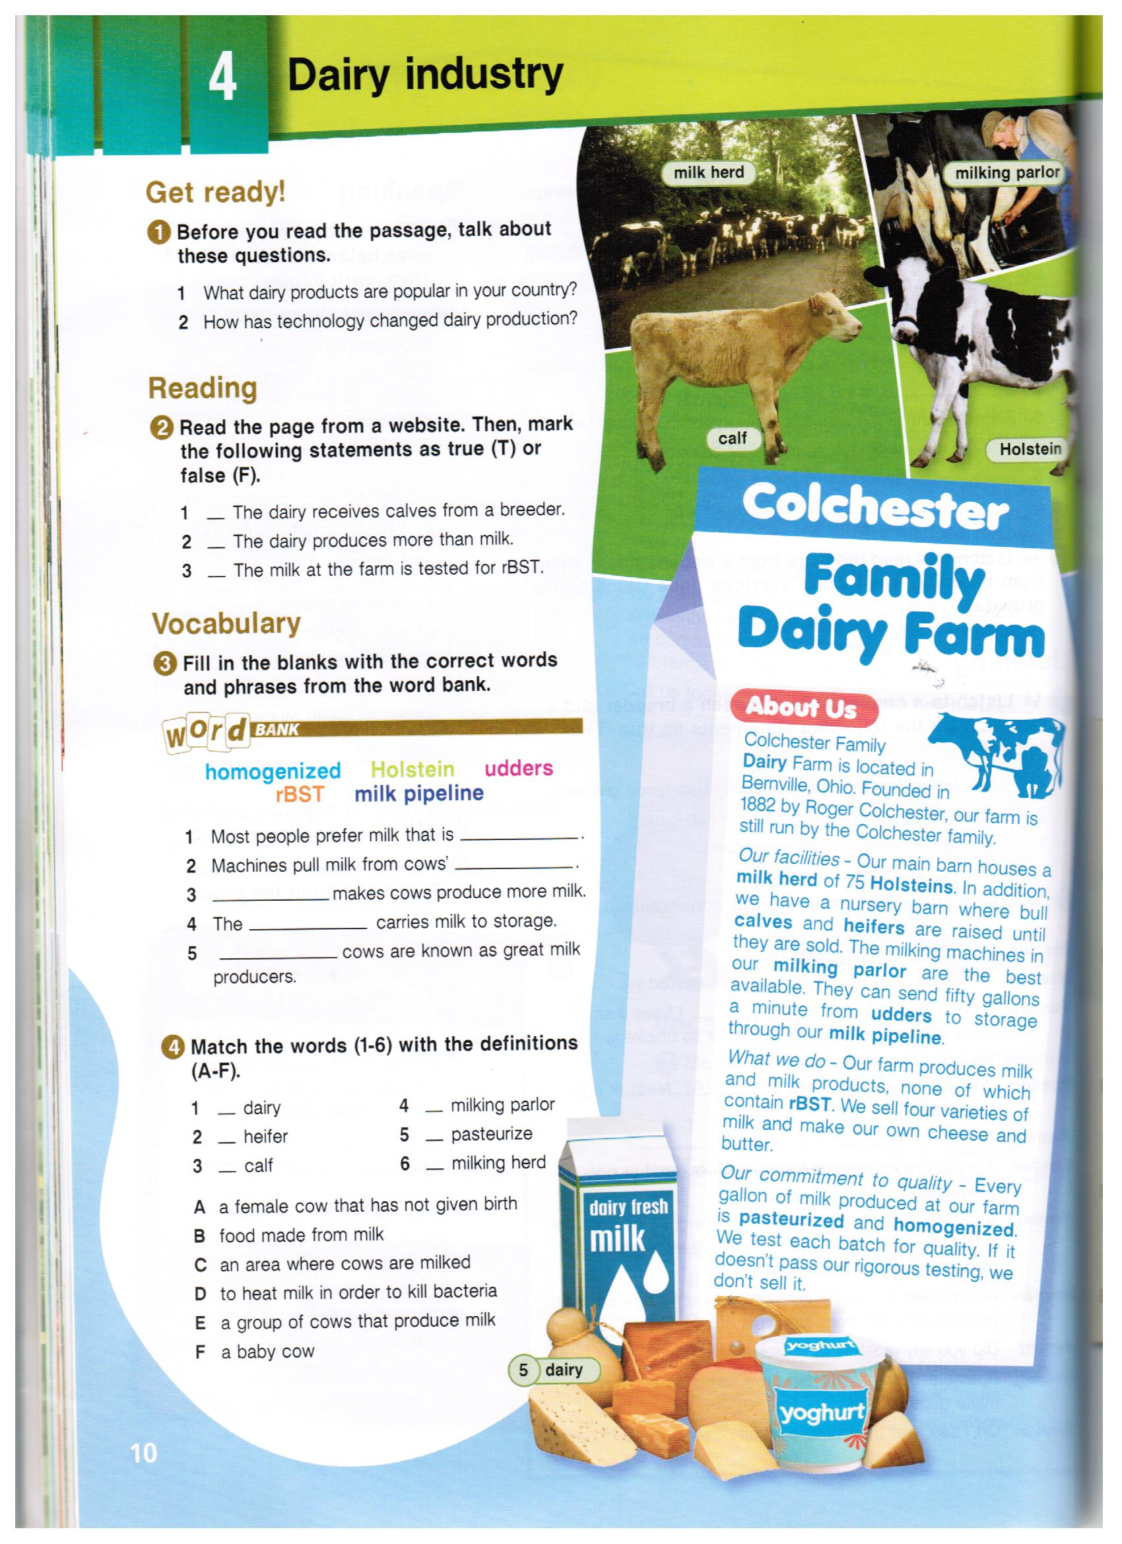

Занятие № 5. Agriculture. Sheep Industry.
Цель: Знать основные направления в зоотехнии, лексику по специальности.
Уметь: Читать, понимать специальные тексты по зоотехнии на английском языке, владеть лексикой.

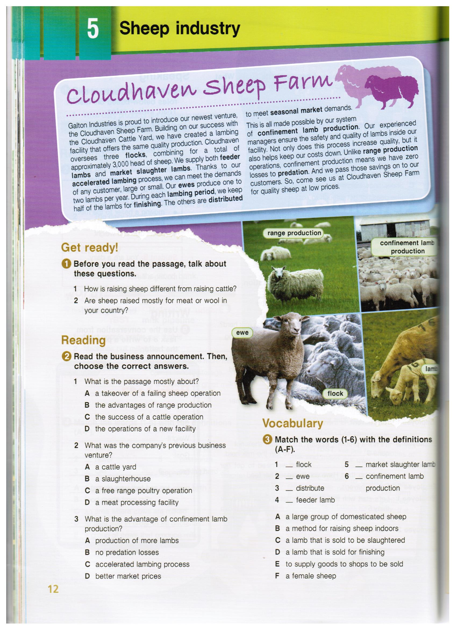

Занятие № 6. Agriculture. Equine Industry.
Цель: Знать основные направления в зоотехнии, лексику по специальности.
Уметь: Читать, понимать специальные тексты по зоотехнии на английском языке, владеть лексикой.

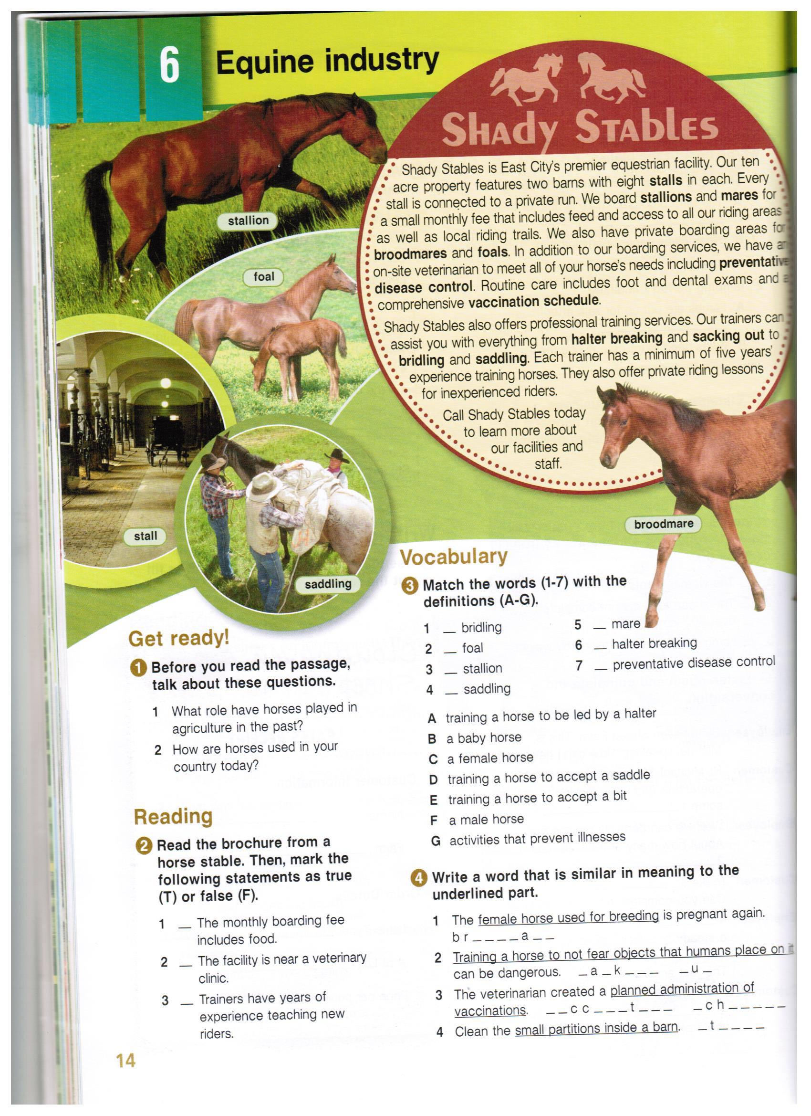

Список литературы
- Essential Grammar in Use, Cambridge University Press 2015
- Agriculture, Express publishing 2011

